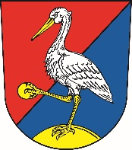**Městys Luka nad Jihlavou**

**Zastupitelstvo městyse Luka nad Jihlavou**

**Obecně závazná vyhláška městyse č. 1/2020,**

**kterou se ruší obecně závazná vyhláška č. 6/2005**

**o závazné části územního plánu obce Luka nad Jihlavou**

## **___________________________________________________________________**

Zastupitelstvo městyse Luka nad Jihlavou se na svém 16. zasedání dne 08. 12. 2020 usnesením č. 55/2020/ZM usneslo vydat na základě § 84 odst. 2 písmena h) zákona č. 128/2000 Sb., o obcích (obecní zřízení), ve znění pozdějších předpisů, tuto obecně závaznou vyhlášku:

Čl. I

Ruší se obecně závazná vyhláška č. 6/2005 o vyhlášení závazné části územního plánu obce Luka nad Jihlavou schválená Zastupitelstvem městyse Luka nad Jihlavou dne 01.03.2005.

Čl. 2

Tato obecně závazná vyhláška nabývá účinnosti patnáctým dnem po dni vyhlášení.

**Lada Salátová Viktor Wőlfl**

místostarostka starosta

Vyhlášeno zveřejněním na úřední desce od 09.12.2020

do ……………………………….